辅修报名操作手册

**(学生用）**

安徽财经大学教务处

# 学生申请（学生操作）

1.学生在申请规定时间内，登陆教务处网站学生系统（校外用户需先登录安徽财经大学VPN），输入本人的“账号”和“密码”进入URP高校教务管理系统，如图1-1所示：

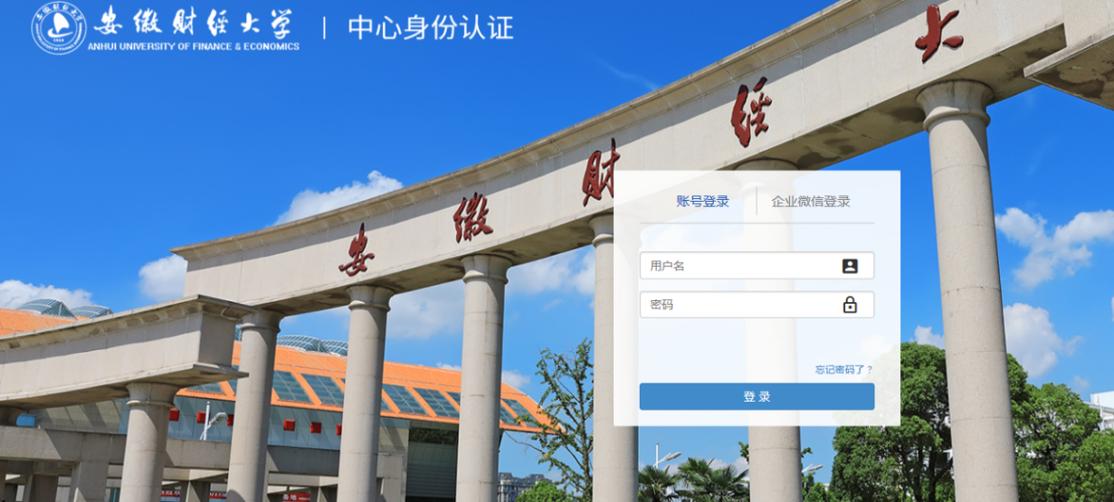

图1-1

2.进入系统后，点击界面左上方“个人管理”下拉菜单“电子注册”栏目，选择点击“辅修方案注册”，出现申请信息界面，如图1-2所示：

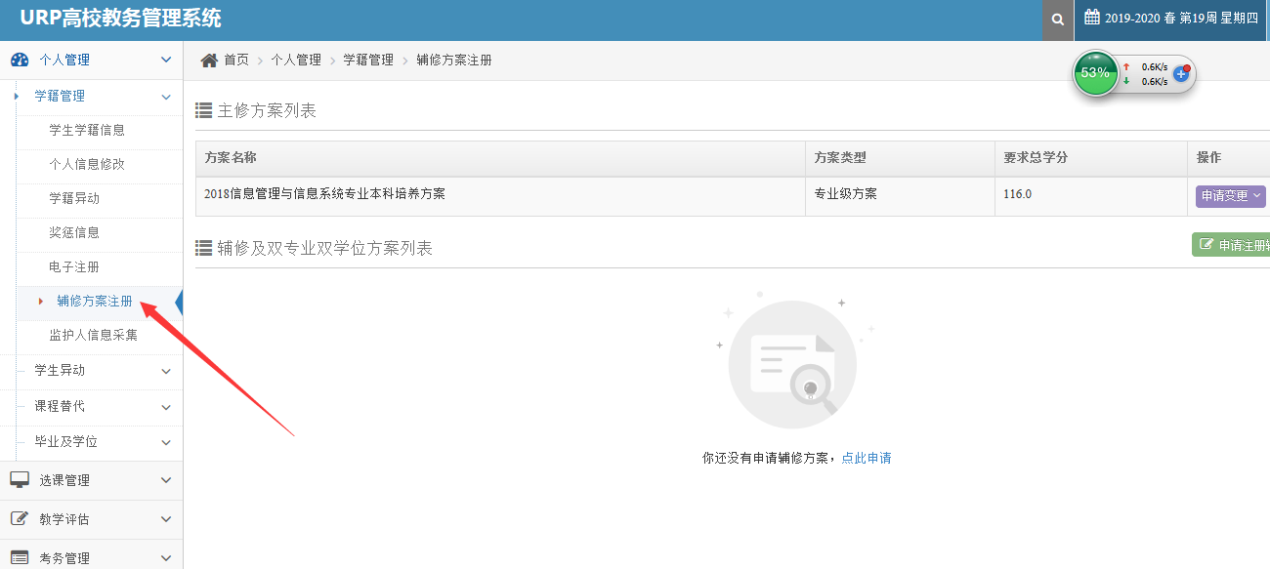

图1-2

3.点击页面右边“申请注册辅修/双专业双学位”进入，系统弹出（如图1-3所示）对话框。

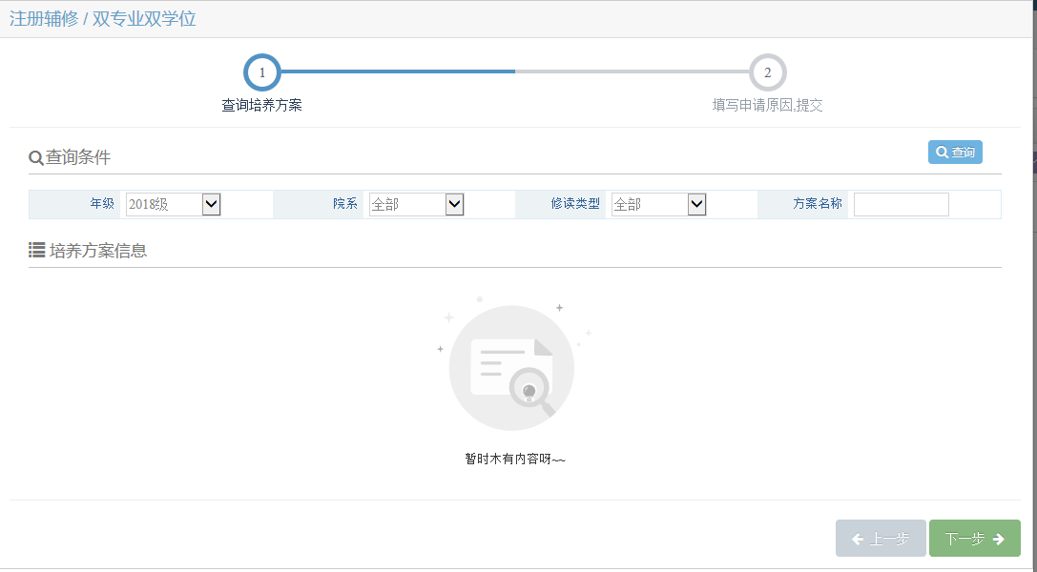

图1-3

4.选择填写相关信息：“年级”处选择“2020级”（2019级辅修专业培养方案维护在2020级培养方案内）；“院系”处可根据自己计划辅修的专业进行选择；“修读类型”处选择“全部”。条件设置好后，点击“查询”按钮，并选择自己计划辅修的专业培养方案即可**（每人限制辅修一个专业）**（如图1-4所示）。

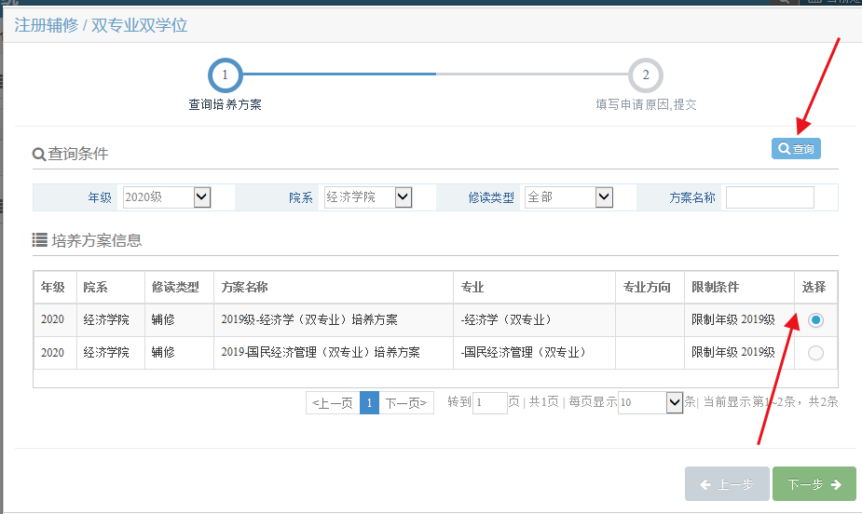

图1-4

1. 选择好后，请点击下一步，页面会弹出（如图1-5所示）对话框，请填写相关信息后提交即可（请务必填写本人的联系电话，方便后期联系）。

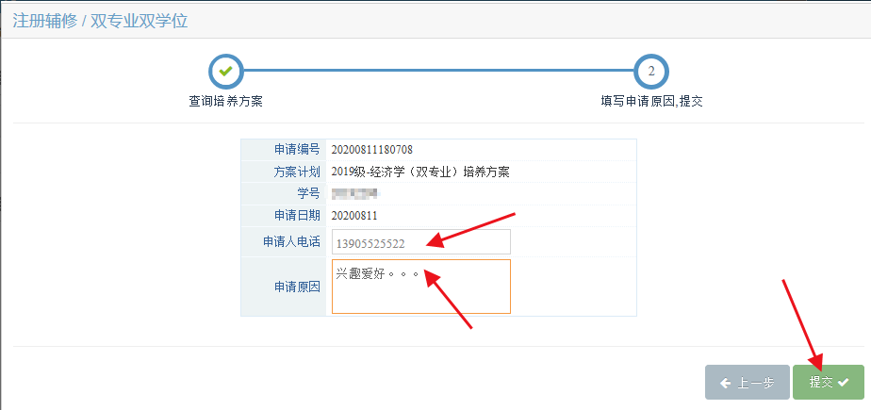

图1-5

6.提交后，不能再次点击选择“申请注册辅修/双专业双学位”按钮，即报名成功。